
REQUERIMENTO Nº _____/2018

Exmo. Sr. Presidente,
Exmo. Srs. Vereadores,

O Vereador que este subscreve, requer que, ouvida a casa e após tramites regimentais, seja enviado ao meu gabinete pelo Presidente desta casa, informações sobre os processos administrativos disciplinares em andamento na Câmara Municipal.
Requer ainda a relação de cargos e nomes de funcionários que sofreram algum tipo de sanção administrativa e dos que foram exonerados do cargo em razão de irregularidades.

Sala de Sessões, 30 de Outubro de 2018.

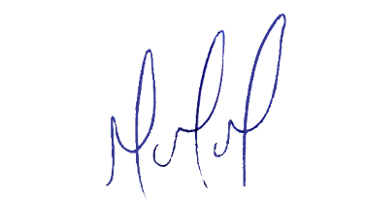
MILTON MARTINS
VEREADOR

JUSTIFICATIVA:

Necessário o atendimento do pedido supra a título de fiscalização por parte do Vereador que ora subscreve

